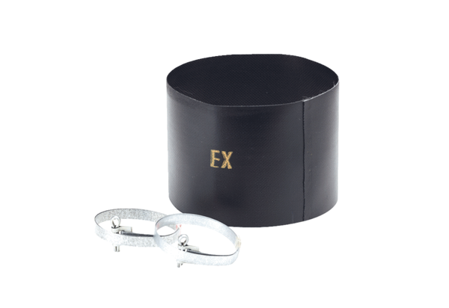Эластичная манжета ELM 12 ExКомплект поставки: 1 штукАссортимент: C
Номер артикула: 0092.0262Изготовитель: MAICO

